SERVICIO NACIONAL DE APRENDIZAJE SENA

Centro: Centro de Diseño e Innovación Tecnológica Industrial
Ficha: 3235906

Programa de Formación: TECNOLOGÍA EN ANÁLISIS Y DESARROLLO DE SOFTWARE

Nombre del Aprendiz: Laura Barona Saavedra

Nombre del Instructor: Felmaber Garzón Muñoz

Fecha: 30 de noviembre 2025
Objetivo general
Analizar el comportamiento del movimiento de un objeto sobre una rampa para determinar su energía, velocidad y fuerza aplicando los principios de conservación de la energía y la cinemática traslacional.
Objetivos específicos
- Medir las magnitudes físicas necesarias para la determinación de energía mecánica y velocidad del objeto.
- Calcular la velocidad del objeto utilizando los modelos de conservación de la energía y cinemática traslacional.
- Evaluar el efecto de la aplicación de una fuerza externa sobre el movimiento del objeto.
- Comparar los resultados experimentales con la teoría física correspondiente.
Metodología
La práctica se desarrolló siguiendo los pasos establecidos en la guía de laboratorio para garantizar precisión en los datos recolectados.
Materiales
- Carrito de juguete (masa 132 g)
- Lámina de madera (46 cm de largo)
- Base (pared)
- Cronómetro
- Regla / cinta métrica
- Balanza
Procedimiento
- Se midió la masa del carrito utilizando una gramera, obteniendo un valor de 132 g, equivalente a 0.132 kg.
- Se construyó una rampa apoyando una lámina de madera sobre la pared, midiendo una altura de 21 cm (0.21 m).
- Se midió la longitud total de la rampa: 46 cm (0.46 m).
- Se colocó el carrito en la parte superior de la rampa y se liberó sin aplicar fuerza.
- Se registró la distancia recorrida total hasta detenerse: 78 cm (0.78 m).
- Se tomaron tres tiempos de movimiento para mejorar la confiabilidad: 2.91 s, 3.02 s y 2.88 s, obteniendo un promedio de 2.94 s.
- Para la segunda parte, se aplicó una fuerza al objeto y se midió la distancia recorrida (1.12 m) y el tiempo hasta detenerse (1.74 s).
Evidencias
Fotografía
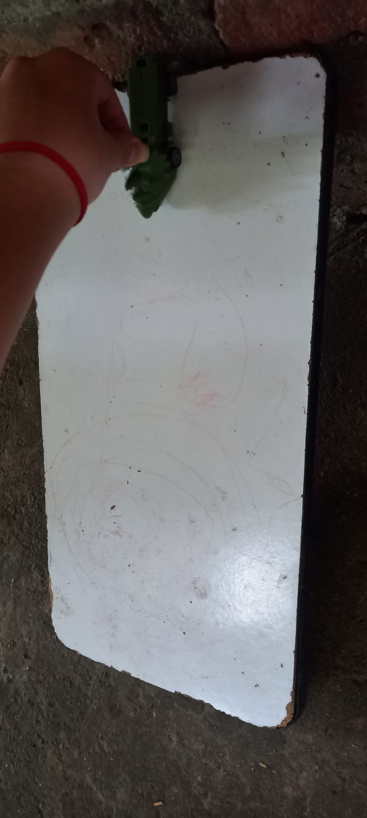
Video
https://youtube.com/shorts/BUgw2gpIlr4?feature=share
Presentación de Resultados
Tabla de resultados experimentales
Magnitud medida | Símbolo | Valor
Masa del objeto | m | 0.132 kg
Altura de la rampa | h | 0.21 m
Longitud de la rampa | d₁ | 0.46 m
Distancia recorrida sin fuerza | d₂ | 0.78 m
Tiempos sin fuerza | t₁ | 2.91 s, 3.02 s, 2.88 s
Tiempo promedio | t₁(prom) | 2.94 s
Distancia con fuerza aplicada | d₃ | 1.12 m
Tiempo con fuerza aplicada | t₂ | 1.74 s

Cálculos
A. Energía potencial inicial
$$E_{p}=mgh=(0.132)(9.8)(0.21)=0.272J$$
B. Velocidad por conservación de energía
$$E_{p}=E_{k} \\ mgh=\frac{1}{2}mv^{2} \\ v=\sqrt{2gh}=\sqrt{2(9.8)(0.21)}=2.03 m/s$$
C. Velocidad por cinemática traslacional
$$v=\frac{d_{2}}{t_{1}}=\frac{0.78}{2.94}=0.265 m/s$$
D. Aceleración y fuerza aplicada
$$a=\frac{2d_{3}}{t_{2}^{2}} \\ a=\frac{2(1.12)}{{1.74}^{2}} \\ a=0.74 m/s^{2} \\ F=ma=(0.132)(0.74)=0.0977 N$$
Análisis y discusión
Los resultados obtenidos permiten evidenciar la relación entre los conceptos de energía y movimiento. Inicialmente, la energía potencial del sistema (0.272 J) se transforma parcialmente en energía cinética cuando el objeto desciende por la rampa. La velocidad teórica obtenida mediante conservación de energía fue de 2.03 m/s; sin embargo, la velocidad experimental calculada por cinemática traslacional fue de 0.265 m/s.
Esta diferencia significativa se explica por la presencia de fuerzas no conservativas como la fricción entre el objeto y la rampa, así como la fricción con el aire, que no permiten que toda la energía potencial inicial se transforme en energía cinética. La teoría ideal no contempla estas pérdidas, lo cual justifica la discrepancia.
Al aplicar una fuerza externa, el objeto recorrió una distancia mayor (1.12 m) en menor tiempo (1.74 s), y se determinó una aceleración de 0.74 m/s². A partir de esto se calculó una fuerza aplicada de 0.0977 N, coherente con una fuerza suave ejercida sobre un objeto de poca masa. Este resultado evidencia que la segunda ley de Newton se cumple en condiciones experimentales controladas.
En general, el comportamiento observado coincide con los principios de la mecánica clásica, y las variaciones en los valores calculados se explican adecuadamente por pérdidas de energía en el sistema.

Conclusiones
- Se logró determinar experimentalmente la energía potencial inicial del sistema, obteniendo un valor de 0.272 J.
- La velocidad obtenida por conservación de energía fue significativamente mayor a la velocidad experimental, evidenciando pérdidas de energía por fricción.
- La aplicación de una fuerza externa permitió cuantificar una aceleración de 0.74 m/s² y una fuerza de 0.0977 N, lo cual valida la relación entre fuerza, masa y aceleración.
- La práctica permitió comprender la interacción entre energía, velocidad y fuerzas, así como la diferencia entre modelos ideales y condiciones reales.
- Todos los objetivos planteados inicialmente fueron alcanzados satisfactoriamente.

Bibliografía
- Serway, R. & Jewett, J. (2014). Física para ciencias e ingeniería. Cengage Learning.
- Tipler, P. (2013). Física universitaria. McGraw-Hill.
- Hewitt, P. (2011). Física conceptual. Pearson Educación.

